муниципальное бюджетное

Паспорт отряда
общеобразовательное учреждение

Семено-Камышенская
основная общеобразовательная школа

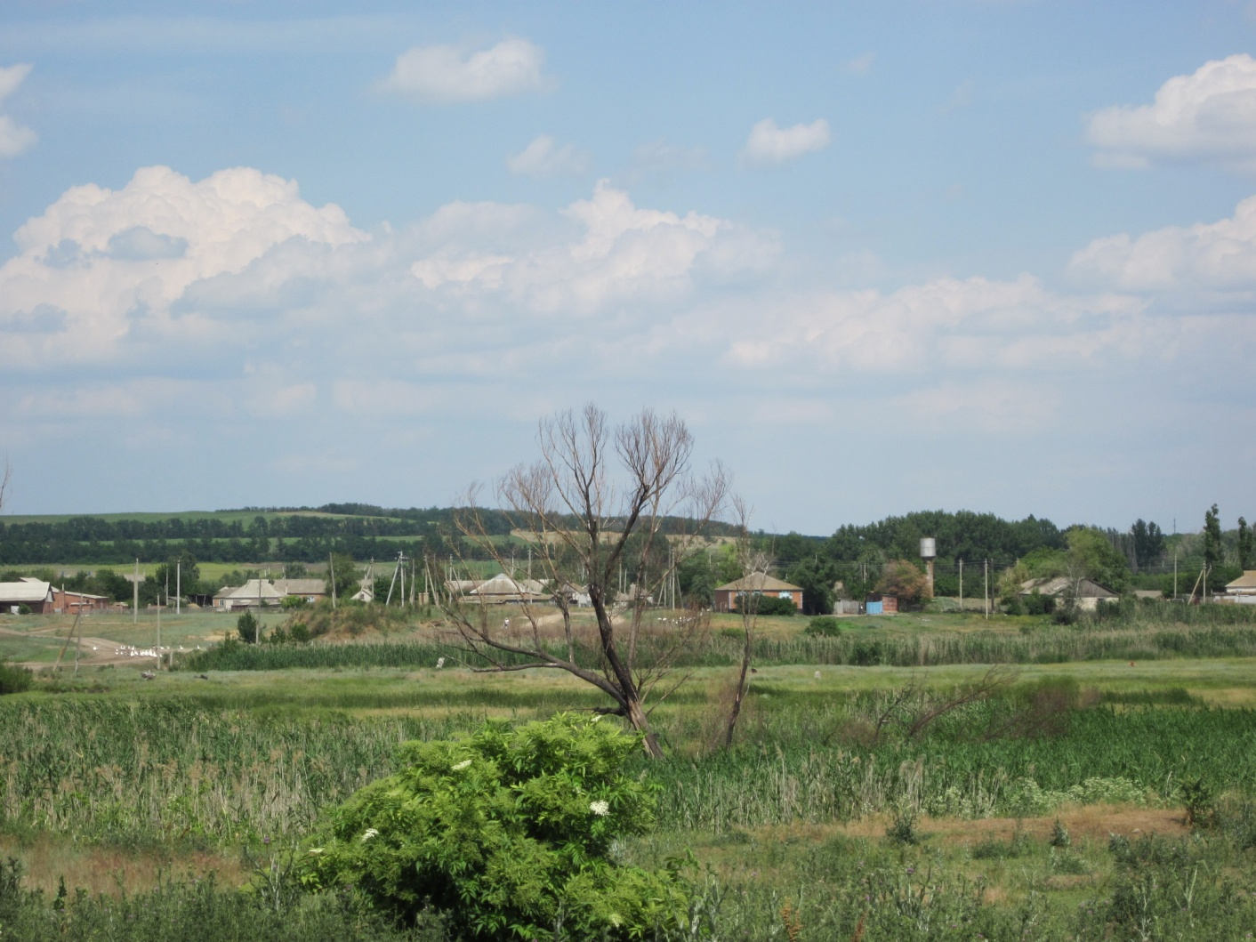

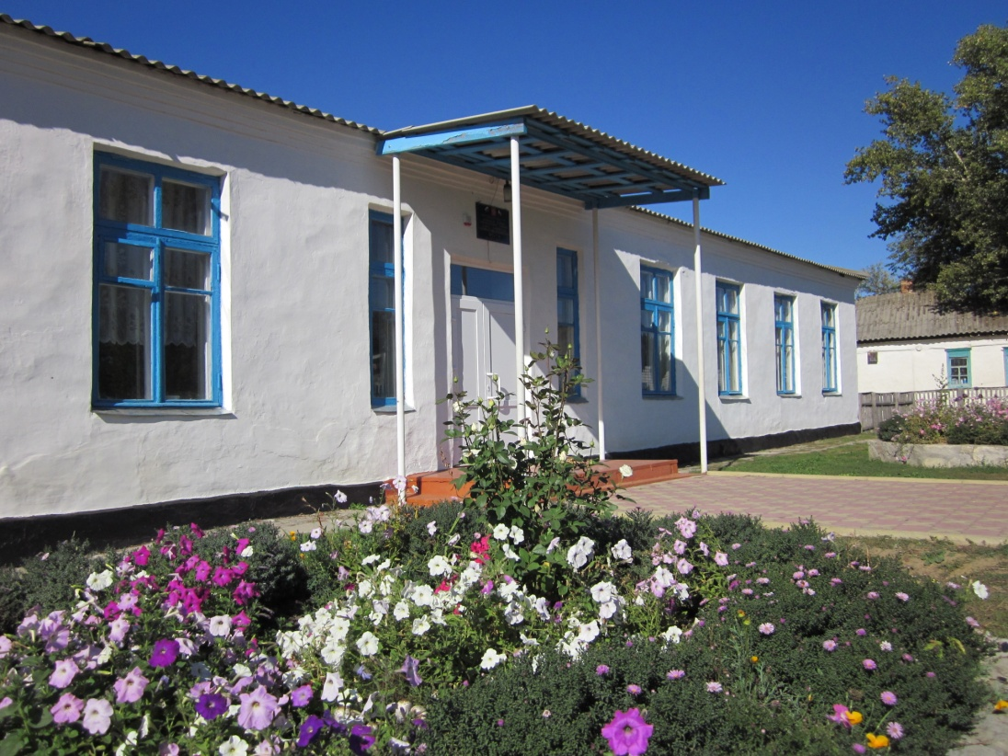

Заместитель директора по
учебно-воспитательной работе-
председатель комиссии
«За безопасность движения»:
Ковалёва А.Г.

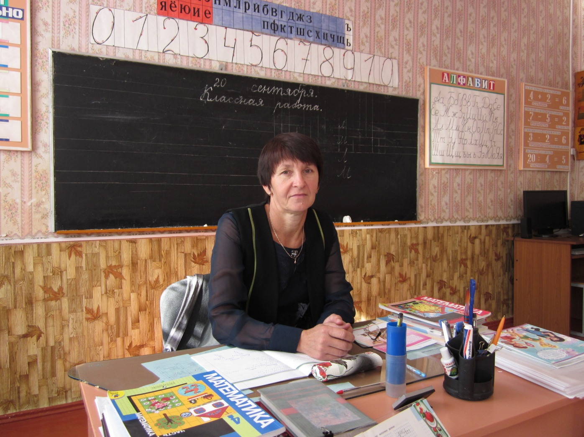

Руководитель отряда ЮИД:
Быкадорова А.А.

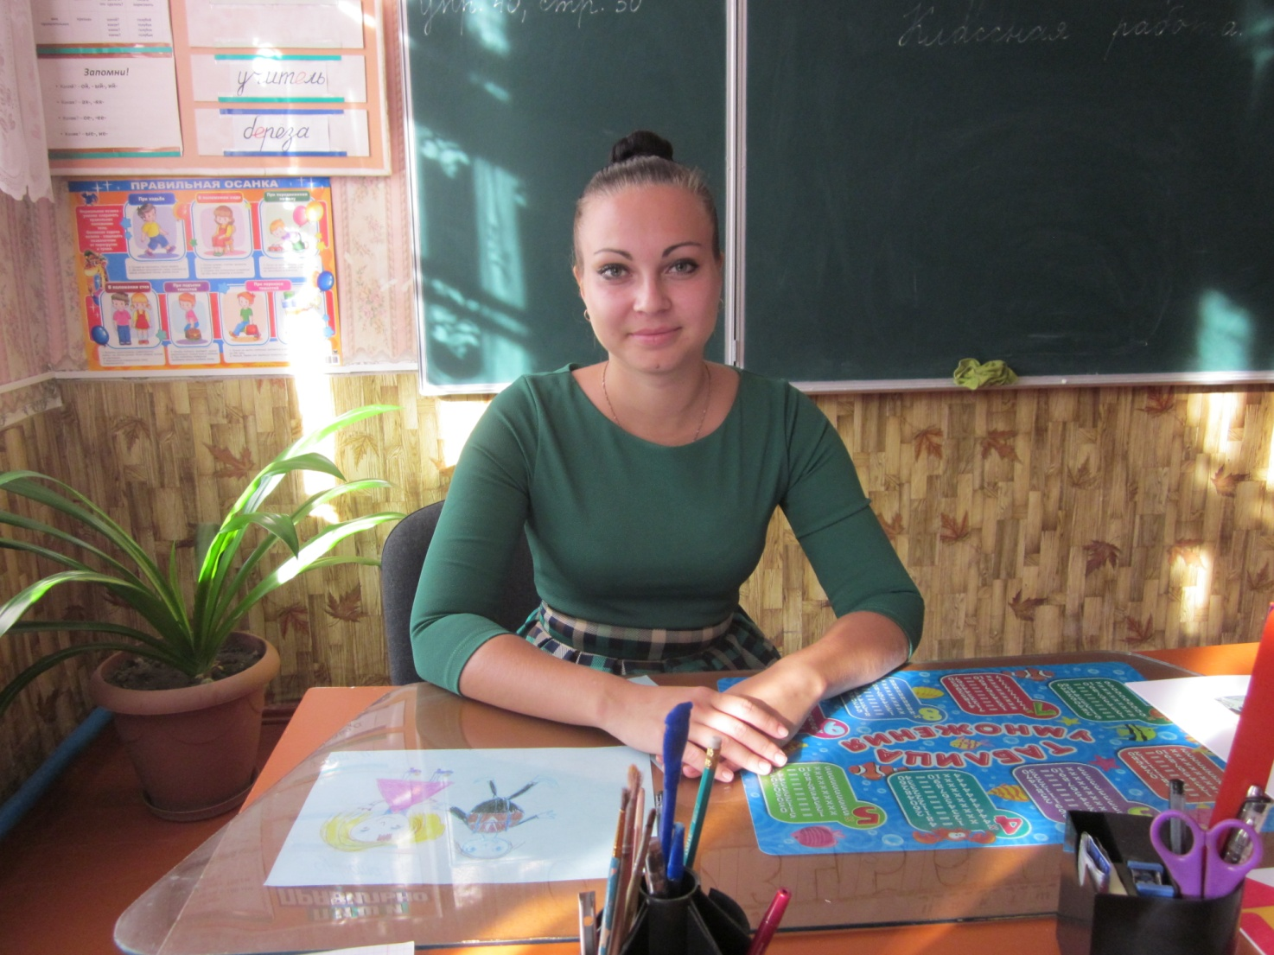

Командир отряда ЮИД:
Овчаров Андрей

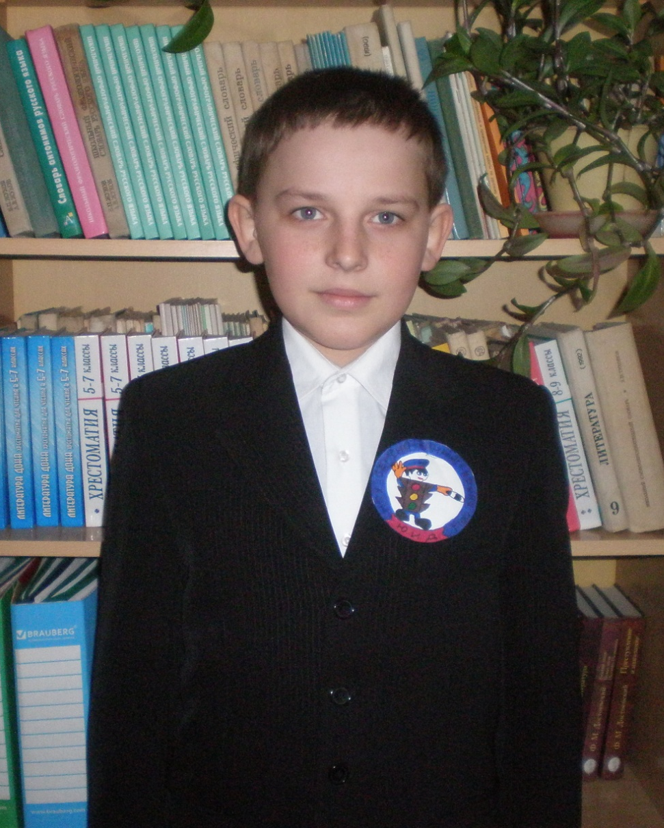

Члены ЮИД:
- Мирошниченко Карина
- Назаров Никита
- Семисенко Диана
- Белоногов Александр
- Быкадорова Инна
- Гончарова Ангелина
- Исхаджиева Милана
- Овчаров Андрей
- Приходько Денис
- Савченко Дарья
- Белоногова Елизавета
- Белозорова Татьяна

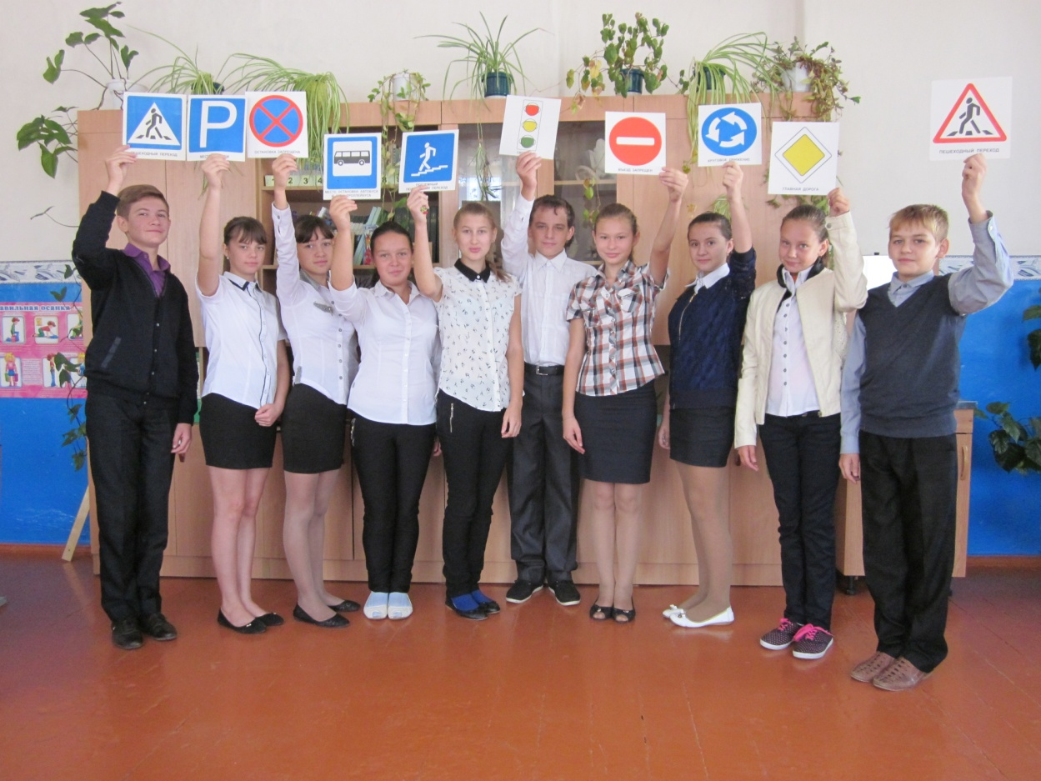

Наличие формы: нет

Эмблема отряда:

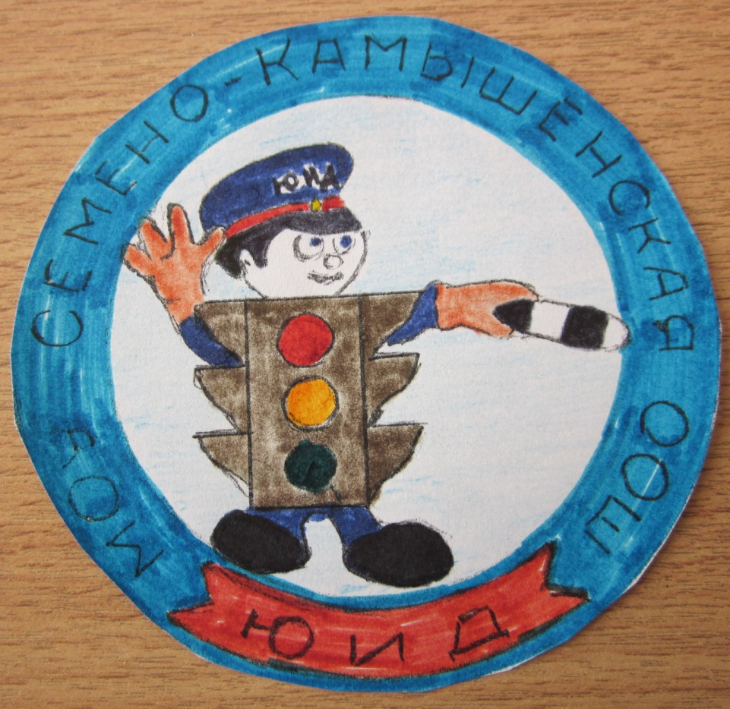

Название команды:
«Светофор»

Девиз отряда ЮИД:

«Не ходи на красный свет,
А ходи ты на зелёный,
Будешь крепкий и здоровый!»

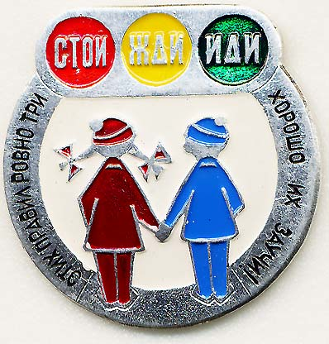

на мотив «Кабы не было зимы»
1.Кабы не было ЮИД
В городах и сёлах
Никогда б не знали мы
Этих дней весёлых.
2.Если с другом вышел в путь,
Веселей дорога,
Но внимательнее будь,
Следуй знакам строго.
3.Заявляем твёрдо мы,
Скажем без сомненья:
Очень в жизни нам нужны
Правила движенья.
4.Пусть не будет больше бед,
Грусти и тревоги.
Пусть горит зелёный свет
На твоей дороге!
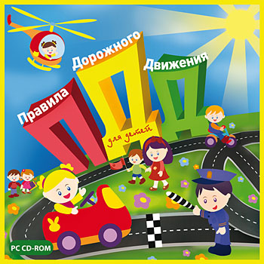
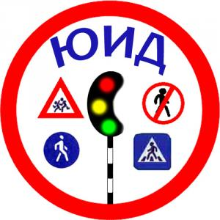

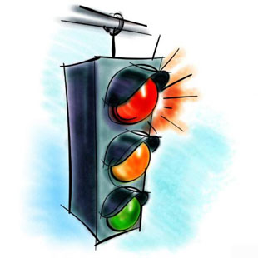
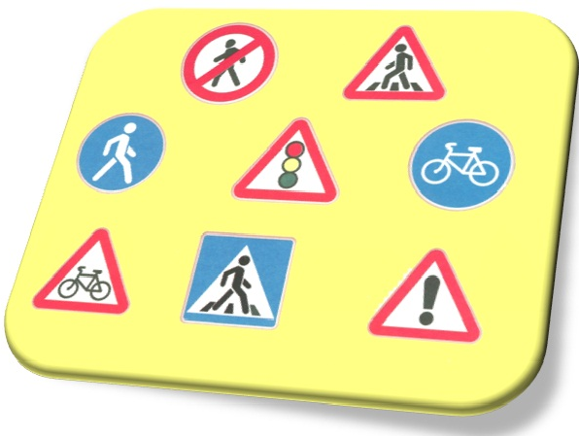

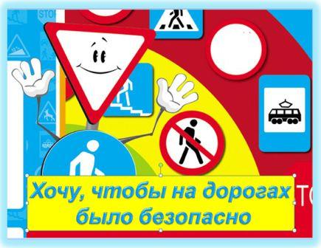

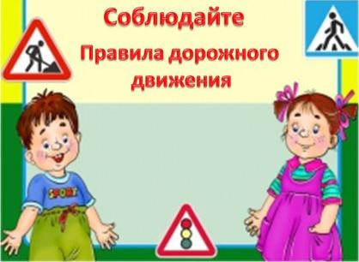
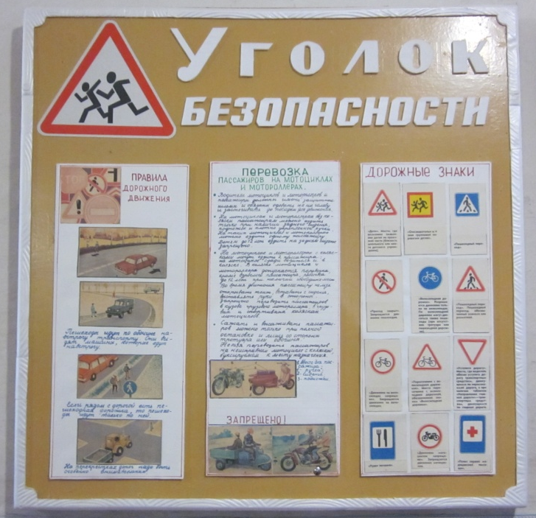

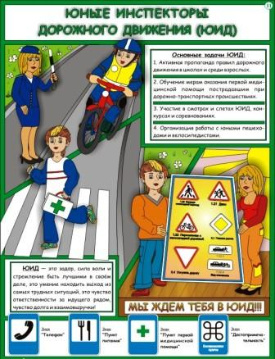
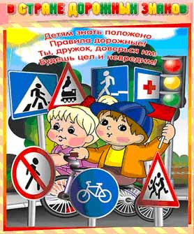

Шефство
над МБДОУ Семено-Камышенский детский сад
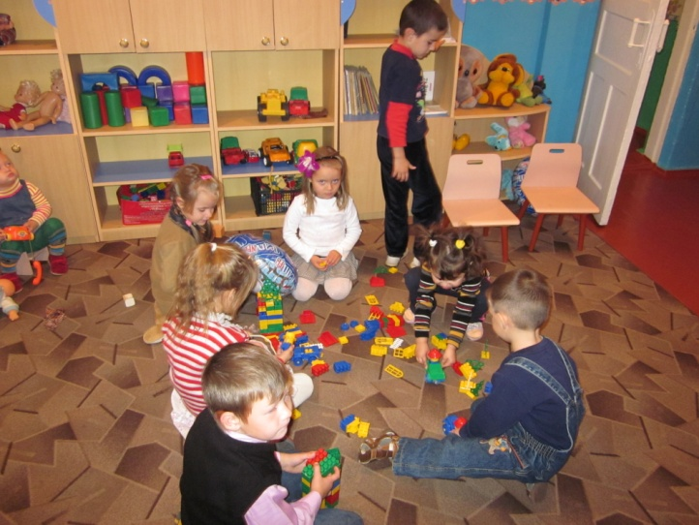
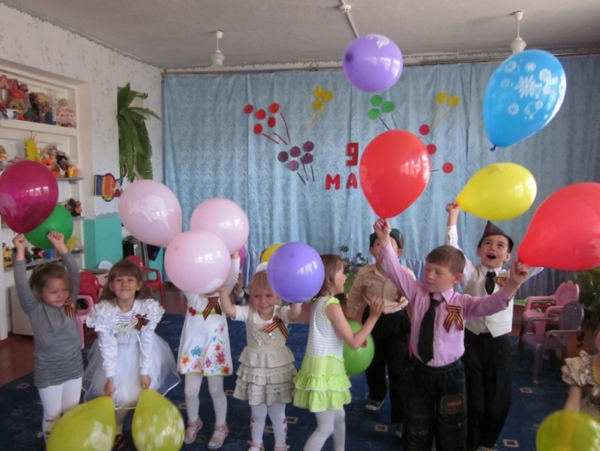

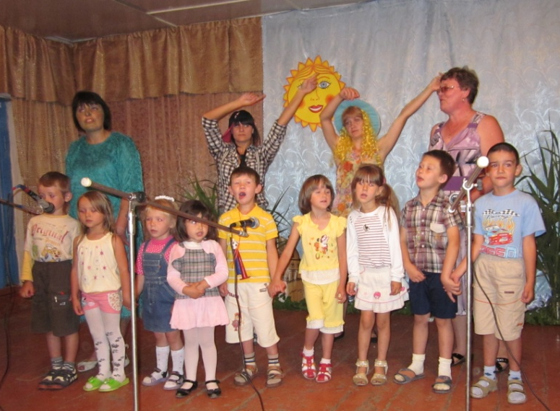
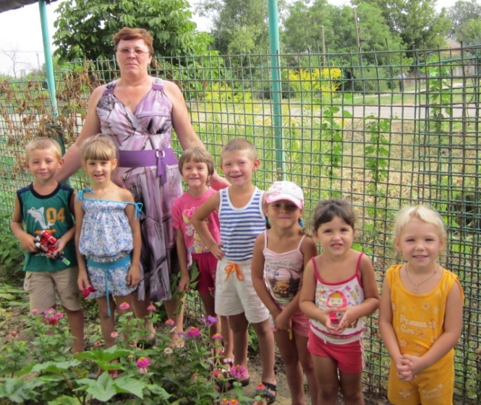

Сентябрь
Правила ДД - закон улиц и дорог.
Октябрь
Основные термины и понятия. Элементы улиц и дорог.
Общие положения ПДД.
Соблюдение ПДД - обязанность каждого гражданина.

Ноябрь
Дорожные знаки и дорожная разметка.
значение ПДД для обеспечения безопасности движения.

Декабрь
Сигналы светофора и сигналы регулировщика.
Обязанности водителей, пешеходов, пассажиров и велосипедистов.

Январь
Обязанности пешеходов.
Обязанности водителей.
Автомобиль. Значение автомобильного транспорта для экономики.

Февраль
Правила перевозки людей. Обязанности пассажиров.
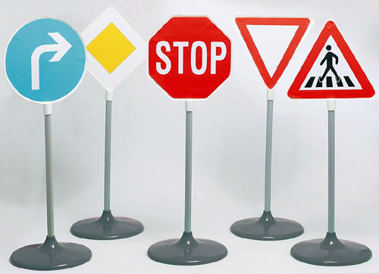
Виды перекрёстков.
Регулирование ДД.

Март
Предупредительные сигналы.
Правила движения через ж/д переезды.
Жилые зоны.
Анализ безопасности ДД в Ростовской области.

Апрель
Обязанности велосипедистов.
Состояние безопасности ДД в Ростовской области.
Закон РФ «О безопасности ДД»

Май
Зачётные занятия.

